2022年郑州工商学院成人学位外语在线考试操作流程

第一步：进入客户端下载页面。
1、输入https://ks.yks365.net/client，下载客户端；
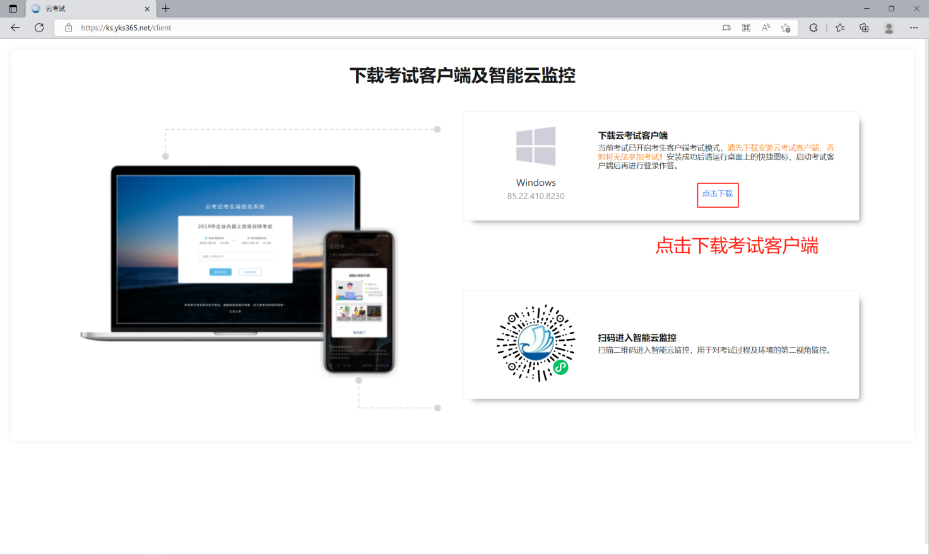
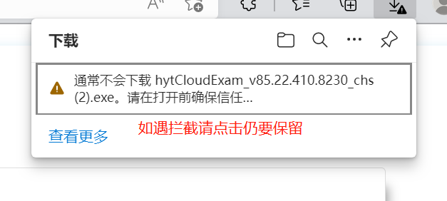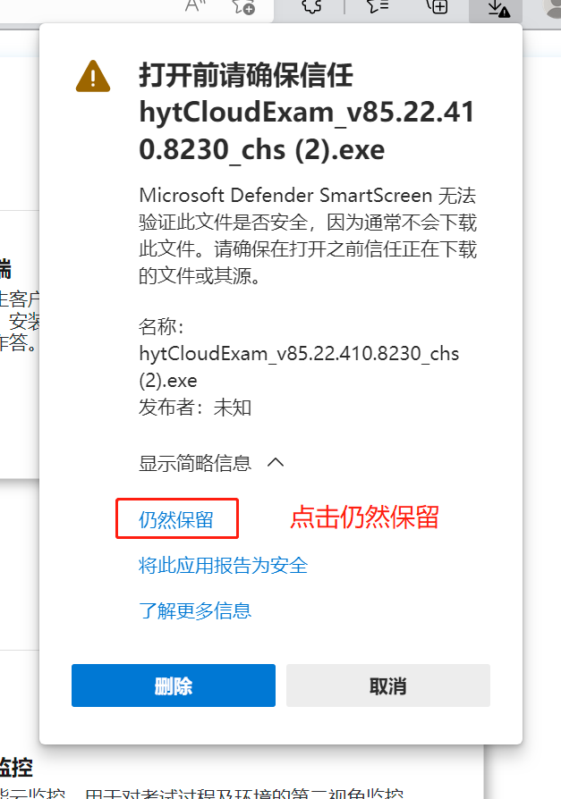

2、安装过程中，建议关闭杀毒软件，如果有风险提示，请点击允许运行，否则可能影响考试端正常使用！安装成功后，电脑桌面显示客户端图标。
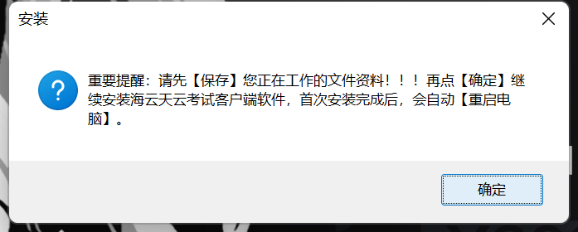
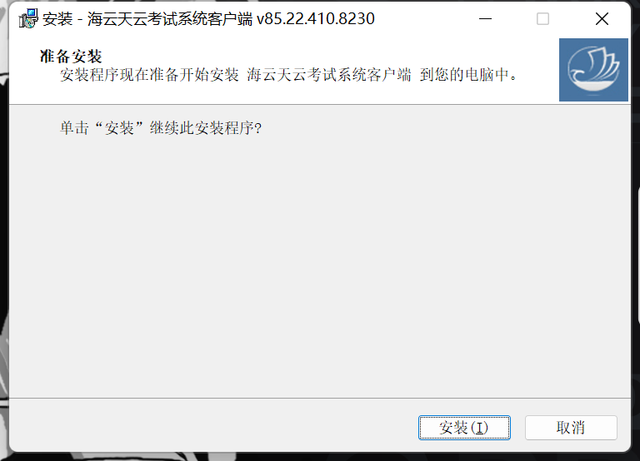
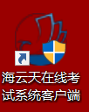

第二步：登录考试系统。
- 打开“海云天在线考试系统客户端”输入考试ID。
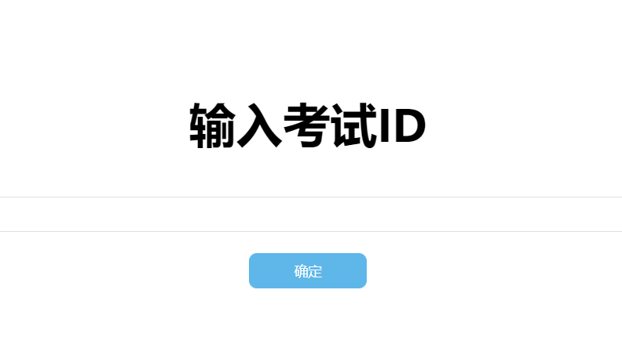

- 输入准考证号进入考试。
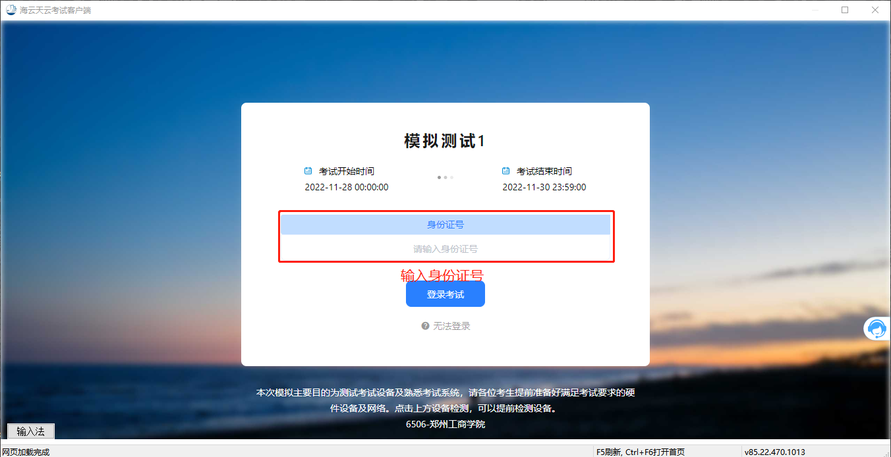

3、核对个人身份信息，确认无误，点击“确认信息”。
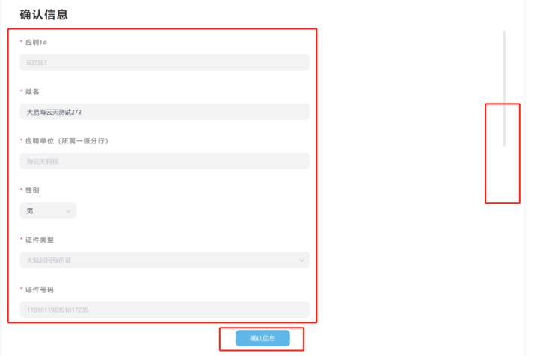
注：身份信息有误，请在模拟测试时联系教务科（），正式考试不再受理。

第五步：系统人脸识别（采用公安部人脸库进行实时比对）
人脸识别前如有弹出“想要使用您的摄像头”，请点击允许。点击开始录制。

4、设备检测，点击开始检测。
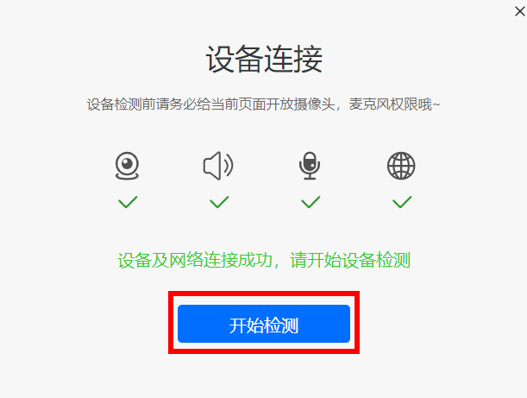
5、摄像头检测，如果可以看到图像，点击可以看到。
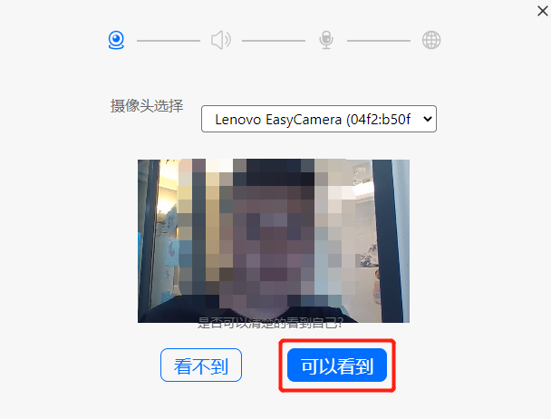
6、点击播放按钮，如果可以听到声音，点击可以听到。
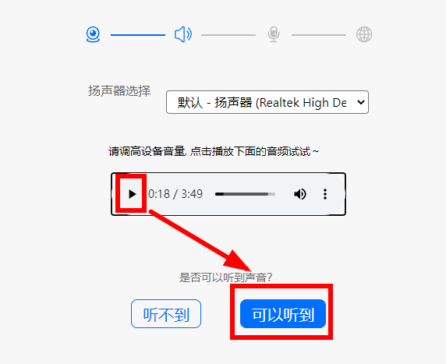
7、对麦克风说话，看到音量图标跳动，点击可以看到。
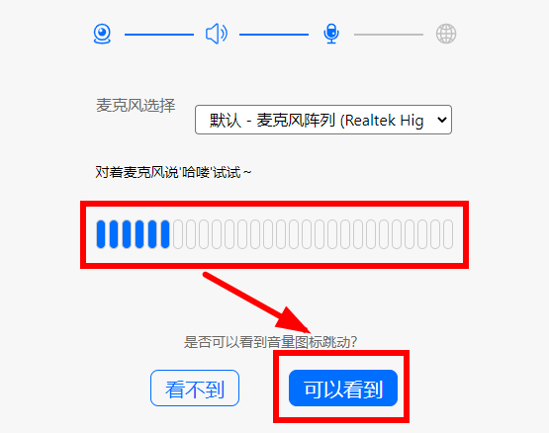
8、点击查看检测报告。
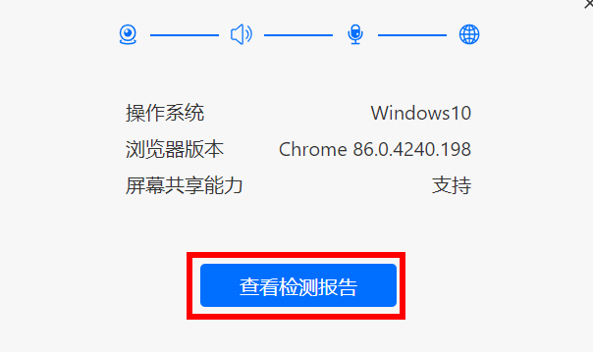
9、显示正常点击完成检测。
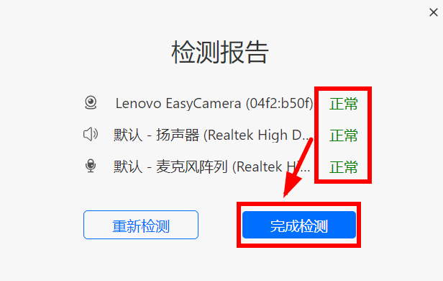

第三步：身份信息确认

点击视频下方拍照按钮如下图所示
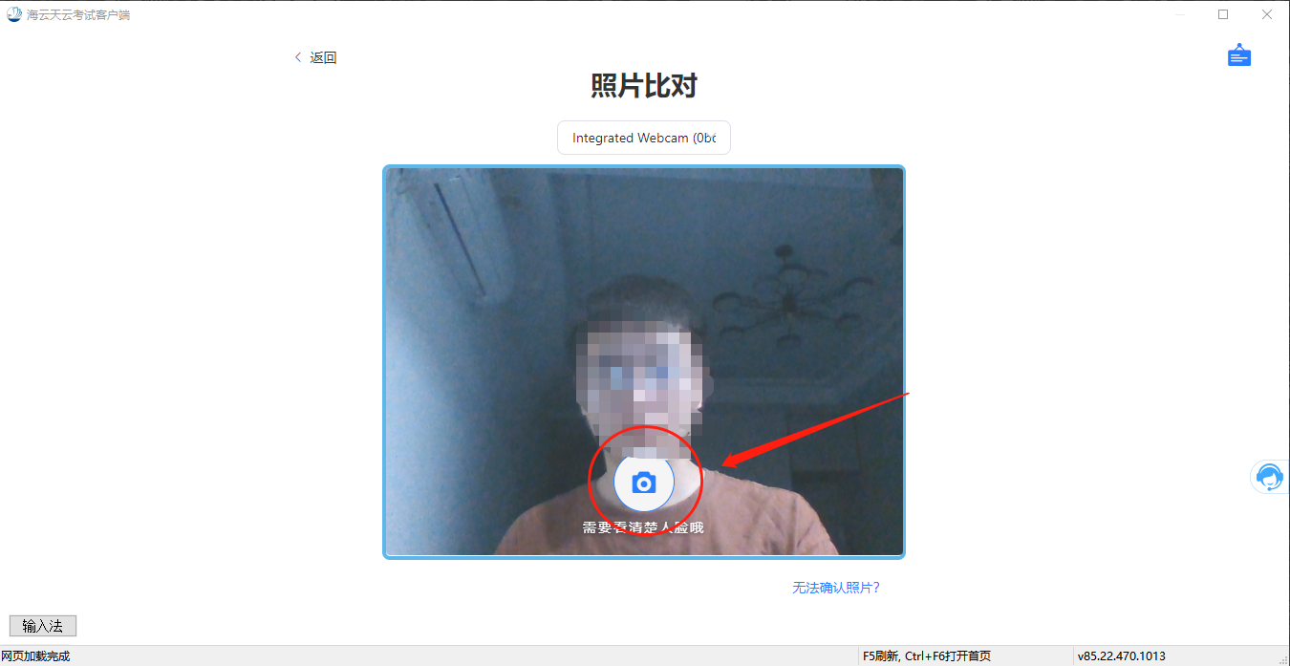
开启第一视角，没问题点击下一步
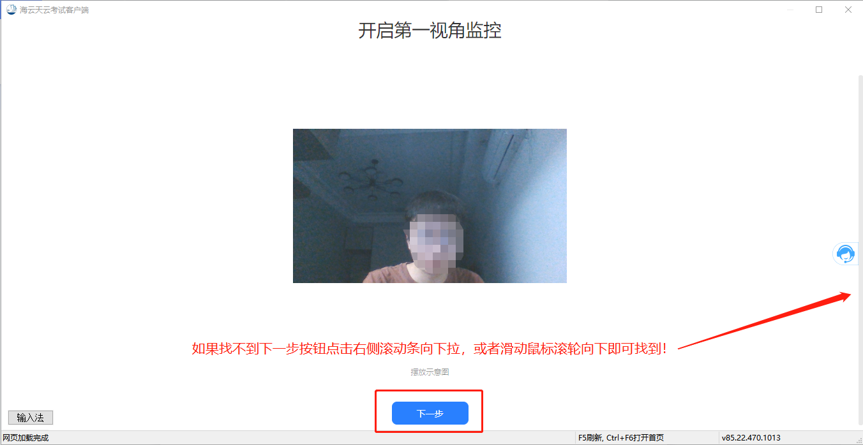

第四步：第二视角（手机云监控）视频监控使用。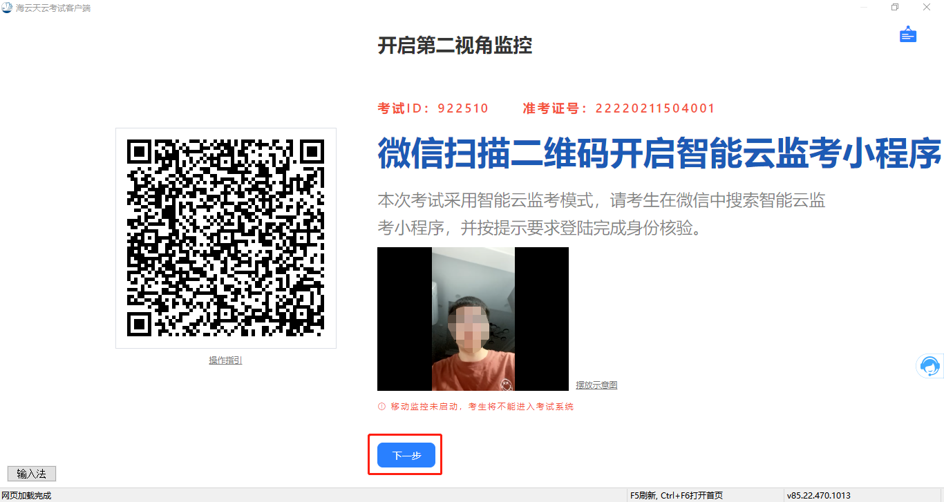
出现第二视频监控小程序二维码，请使用微信扫描二维码开启云监考小程序。
注意（重要）：
（1）手机提前打开飞行模式，连接WiFi，防止考试中电话干扰。
（2）手机息屏设置为“常亮”，防止部分机型云监考过程中关闭屏幕。
扫描二维码后跳转至输入身份证号和考试ID（不同考试ID不一样！），核对自己的信息后，点击“拍照验证”，显示通过验证后，点击“进入考试监控”。
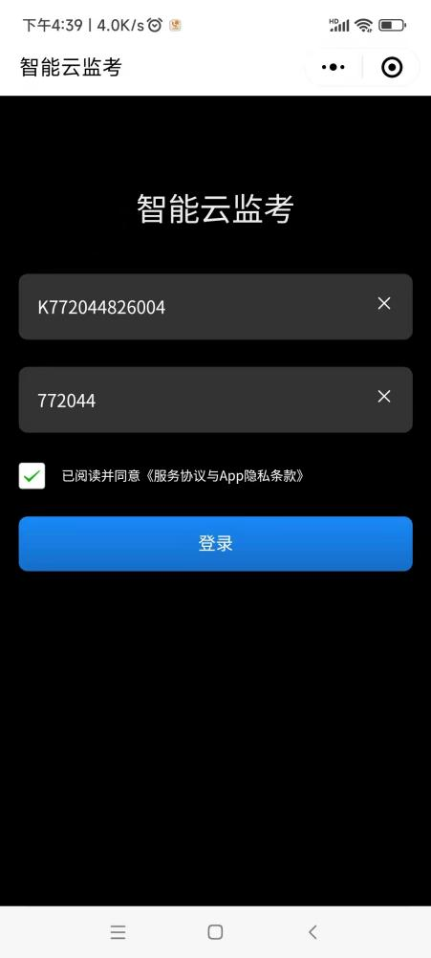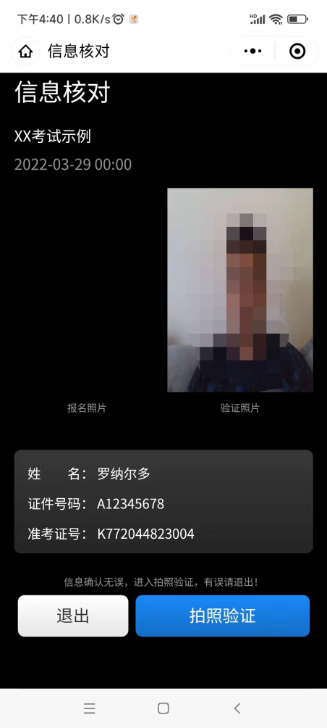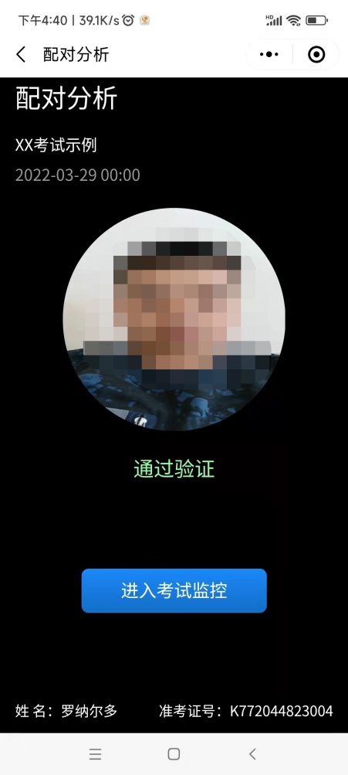

此时会显示手机监控页面，将移动监控机位放于后方45度角斜位置，保证画面清晰完整，移动监控实际显示参照下图：
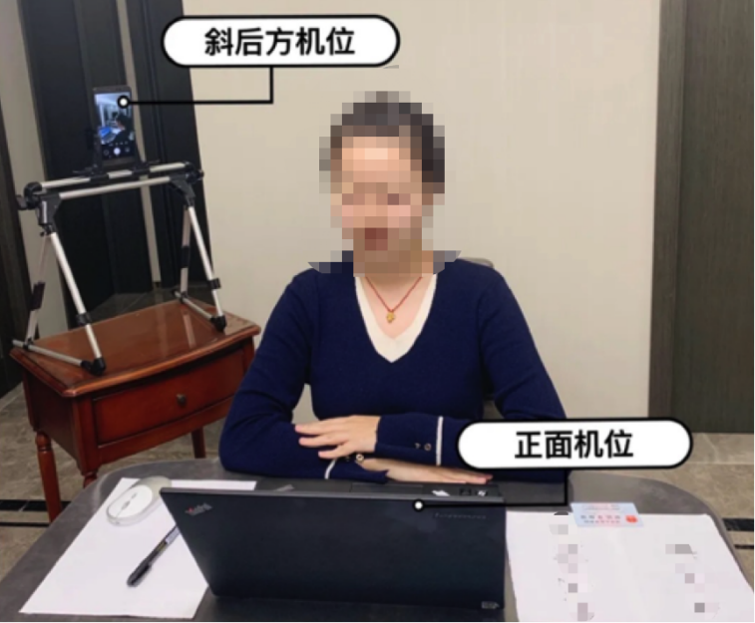
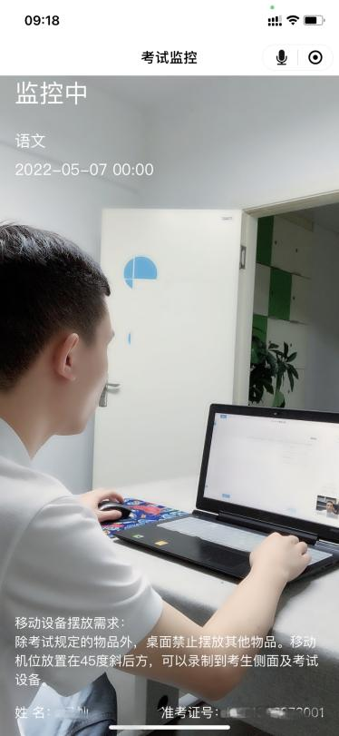

如手机端监控提醒验证失败，可以点返回重拍，如多次提醒验证失败，点“进入考试监控”即可，后台会有管理员审核。
第五步：电脑端进入考生须知。
考生认真阅读考生须知内容，确认“已阅读并了解考生须知”，开考时间到会直接进入考试答题界面。
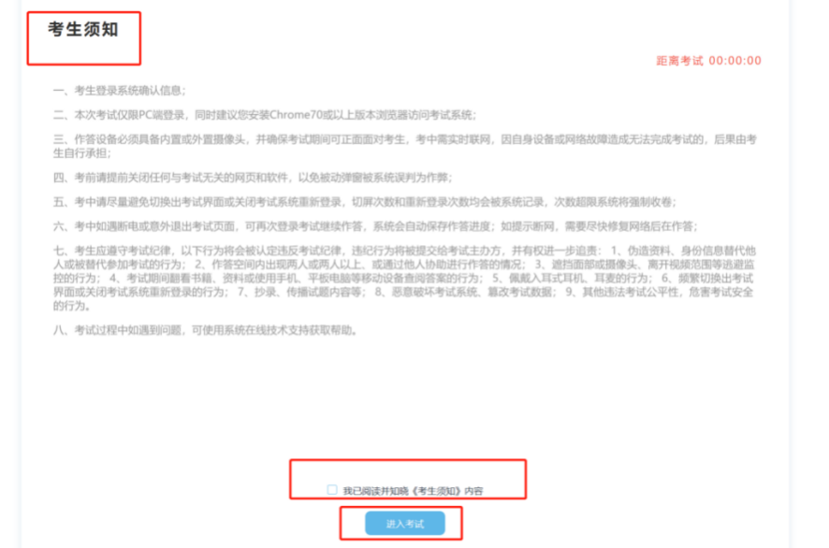

注意：
①如考中移动监控提示掉线，可通过下面步骤重新登录即可。
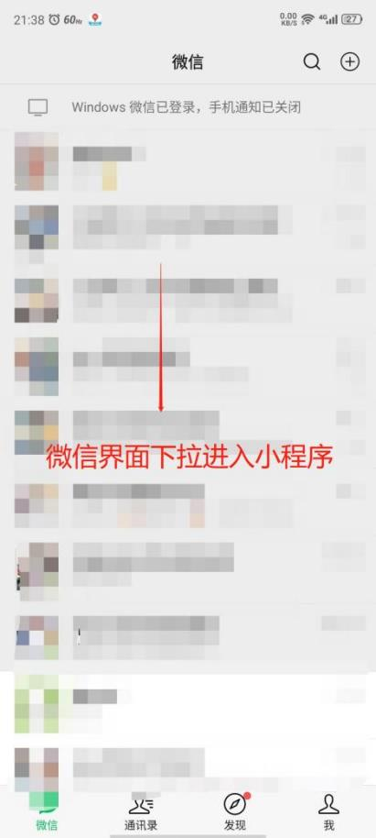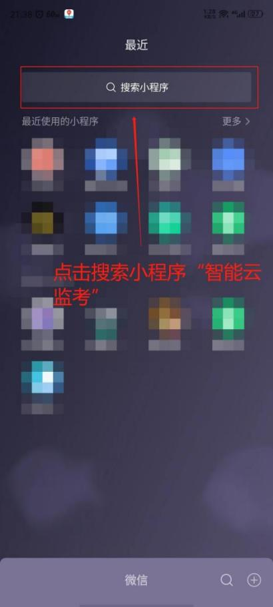
②若云监考机位显示黑屏，请退出小程序后重新进入小程序，直到能清晰地显示图像后再开始考试（操作步骤参照①）；
③云监考机位登陆成功后电脑端响应时间约为1-3分钟，请耐心等待。（根据网络环境不同会出现偏差）
若多次尝试后仍无法进入云监考监控，请联系技术支持人员协助解决！
技术支持联系电话：0755-21245802

第六步：正式进入考试。
考试答题界面，普通试卷左下角会实时显示视频录制画面，左下角显示PC端和移动端的监控录制画面，可以切换显示两端画面，默认是PC端。
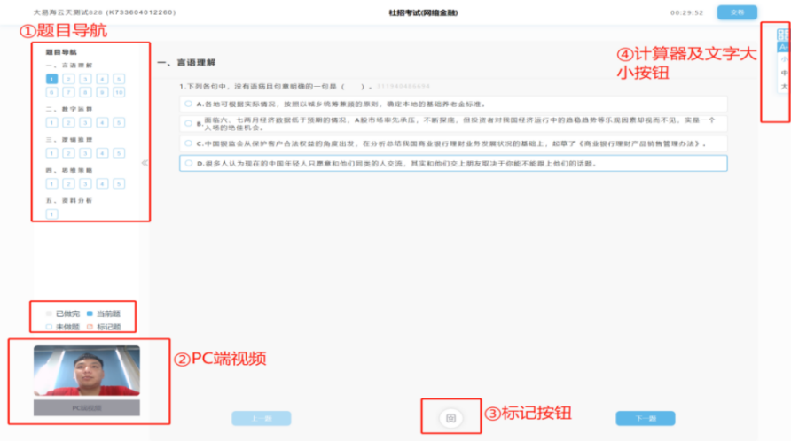

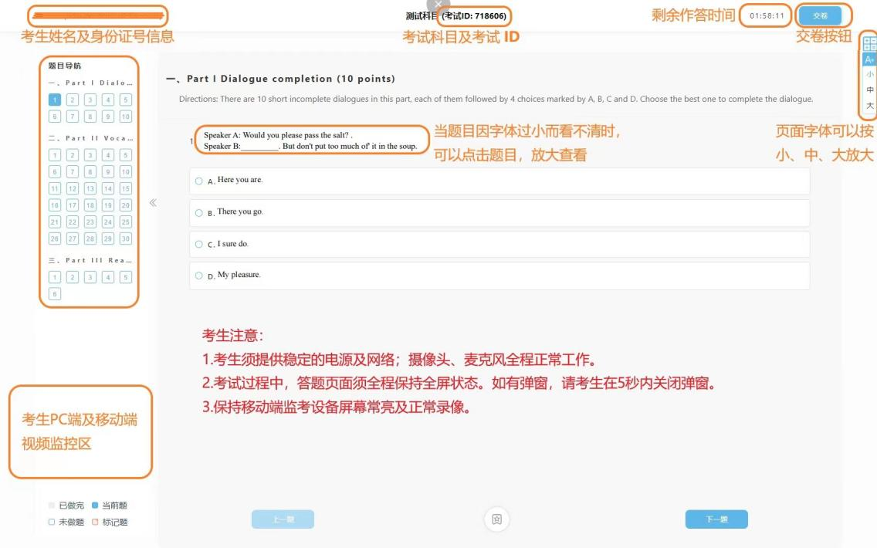

第七步：结束考试
开考30分钟后方能点击“交卷”按钮方可结束考试，开考2个小时后，系统会自动交卷。
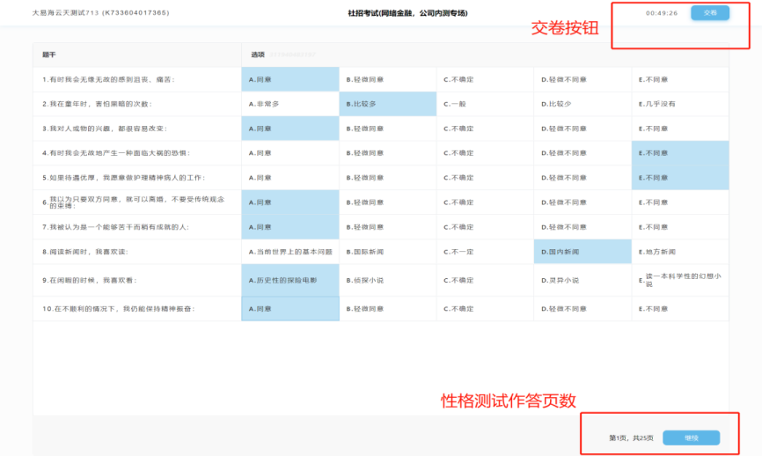
显示“交卷成功”考试顺利结束。
